Softwarová podpora tvorby rozvojových dokumentů obcí

Uživatelská příručka systému pro administrátory obcí
a manuál pro správce portálu

Verze 1.3

Zpracováno v rámci projektu CZ.1.04/4.1.00/62.00008
ELEKTRONICKÁ METODICKÁ PODPORA TVORBY ROZVOJOVÝCH DOKUMENTŮ OBCÍ

květen 2014

Obsah

1 O systému 4
1.1 Účel portálu 4
1.2 Přehled uživatelských rolí 4
1.3 Systémové požadavky 4
1.4 Použitá terminologie a zkratky 4
2 Popis uživatelského rozhraní systému 5
2.1 Rozdělení pracovní plochy 5
2.2 Popis stránek 6
2.2.1 Stránka Tvorba PRO 7
2.2.2 Detail dokumentu 7
2.2.3 Stránka Publikované 14
2.2.4 Stránka Obce 14
2.2.5 Stránka Pracovní skupiny 15
2.2.6 Stránka Sestavy 16
2.2.7 Stránka Uživatelé 16
2.2.8 Stránka Aktuality 17
2.2.9 Stránka Audit přístupů 18
3 Pracovní postupy v rámci systému 19
3.1 Přihlášení do systému 19
3.2 Vytvoření dokumentu 19
3.3 Úprava dokumentu 22
3.3.1 Změna kostry dokumentu 23
3.3.2 Výčet kapitol pro výsledný dokument 23
3.3.3 Změna záhlaví a zápatí 24
3.3.4 Změna vlastností dokumentu 26
3.3.5 Změna harmonogramu 27
3.3.6 Vytvoření podkladu / tiskopisu 27
3.3.7 Zpřístupnění dokumentu uživatelům 29
3.4 Práce s kapitolami 30
3.4.1 Přiřazení kapitoly zpracovateli 30
3.4.2 Práce s textem, obrázky a tabulkami 31
3.4.3 Vkládání připomínek 32
3.4.4 Uzavření kapitoly 32
3.4.5 Vytvoření opatření a aktivit 32
3.4.6 Vytvoření SWOT analýzy 33

3.4.7 Vytvoření dotazníkového řešení 35
3.4.8 Vyplnění dotazníkového šetření 37
3.4.9 Zobrazení výsledků dotazníkového šetření 38
3.4.10 Vkládání předdefinovaného obsahu do kapitoly 39
3.5 Export dokumentu do PDF 39
3.6 Publikování dokumentu 40
3.7 Vytvoření uživatele 41
3.8 Vytvoření pracovní skupiny 42
3.9 Odhlášení ze systému 43

O systému

Účel portálu

Systém pro zpracování programu rozvoje obce (PRO) umožňuje zakládat a zpracovávat dokumenty, přiřazovat k jejich zpracování vybrané uživatele systému a následně tyto dokumenty publikovat.

Přehled uživatelských rolí

V rámci systému existují následující uživatelské role:

Administrátor uživatelů – spravuje uživatele, do ostatních částí systému nemá přístup
Metodik MMR – poskytuje metodickou podporu uživatelům z obcí v rámci celé ČR
Metodik kraje – poskytuje metodickou podporu uživatelům z obcí daného kraje
Administrátor obce – uživatel s nejvyššími právy v rámci svojí obce (vytváří a spravuje dokumenty, uživatele a pracovní skupiny, přiřazuje zpracovatelům kapitoly)
Člen pracovní skupiny – člen realizačního týmu, který je přiřazen k některé pracovní skupině; nahlíží do rozpracovaných dokumentů, zpracovává přiřazené kapitoly
Člen realizačního týmu – může se přihlásit do systému, ale pokud není přiřazen k některé pracovní skupině, nemůže nahlížet do dokumentů
Anonymní uživatel – uživatel, který se nepřihlašuje do systému; může prohlížet již publikované dokumenty

Systémové požadavky

Systém spustíte v jednom z níže uvedených internetových prohlížečů:

Internet Explorer 8 a novější
Firefox 4.0 a novější
Chrome 12 a novější
Opera 11 a novější
Safari 4.0 a novější

Systém naleznete na adrese www.obcepro.cz.

Použitá terminologie a zkratky

- Dokument – rozvojový dokument obce
- MMR – ministerstvo pro místní rozvoj
- Zpracovatel – uživatel, který má přiřazenou kapitolu ke zpracování – má oprávnění pro úpravu kapitoly

Popis uživatelského rozhraní systému

Uživatelské rozhraní systému je pro každou roli jiné, liší se zejména položkami menu. Tato příručka se věnuje roli administrátor obce. Následující kapitoly se věnují popisu, tedy k čemu jsou určeny jednotlivé prvky a části systému. Pracovní postupy – tedy jak co v rámci sytému udělat – naleznete v kapitole Pracovní postupy v rámci systému.

Rozdělení pracovní plochy

Uživatelské rozhraní systému je rozděleno na následující části:

- Logo – kliknutí na logo zobrazí stránky Ministerstva pro místní rozvoj
- Informace o uživateli a odkaz pro přihlášení / odhlášení uživatele
- Hlavní menu (u položky Dokumenty rozbalovací)
- Drobečková navigace pro snadnou orientaci v systému
- Obsahová část (zde se zobrazuje samotný dokument)
- Patička s informacemi o Ministerstvu pro místní rozvoj
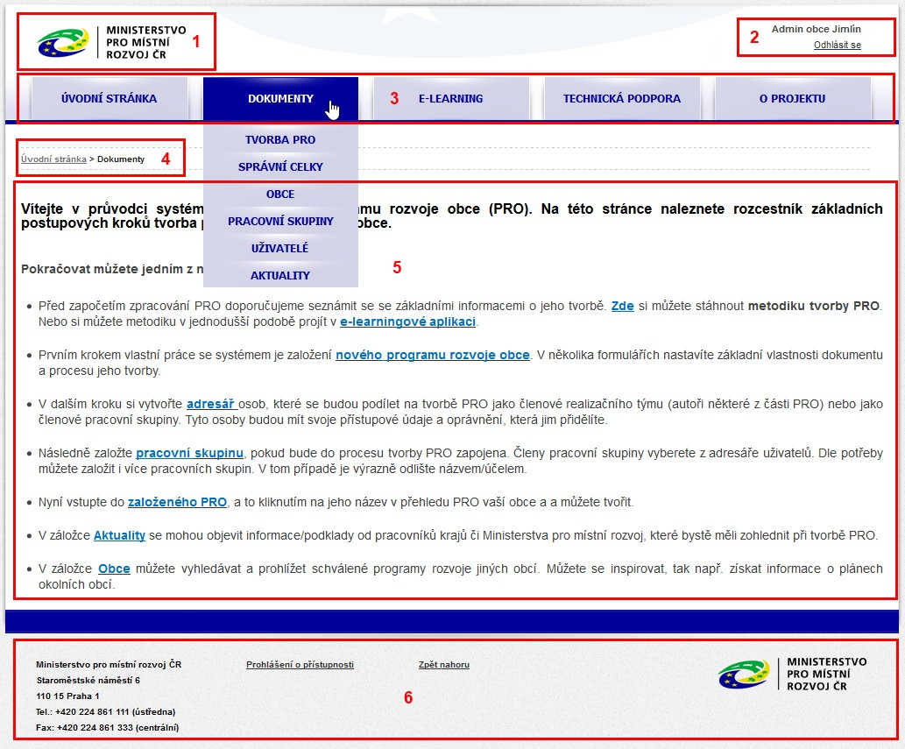
Obrázek: uživatelské rozhraní systému

Pokud v horním menu najedete myší nad položku Dokumenty, zobrazí se rozbalovací menu, ve kterém jsou tyto položky (uživatelé, kteří mají jinou roli než administrátor obce, mají v menu pouze některé položky):

- Tvorba PRO – zde vytvoříte a upravíte dokument
- Publikované – dokumenty, které již byly uzavřeny a publikovány
- Správní celky – zde najdete správní celky v hierarchické struktuře
- Obce – zde najdete seznam všech obcí ČR
- Pracovní skupiny – zde spravujete pracovní skupiny a zařadíte do nich uživatele
- Sestavy – reporty
- Uživatelé – zde spravujete uživatele, kteří spadají do vaší obce
- Aktuality – seznam oznámení ze strany metodika kraje / metodika MMR

Popis stránek

Stránky Úvodní stránka, Dokumenty, Technická podpora a O projektu obsahují pouze text. Ostatní stránky v rámci systému obsahují číselníky, seznamy (například seznamy uživatelů), sestavy a samotné dokumenty.

Obrázek: stránka Dokumenty (ukázka stránky s textem)

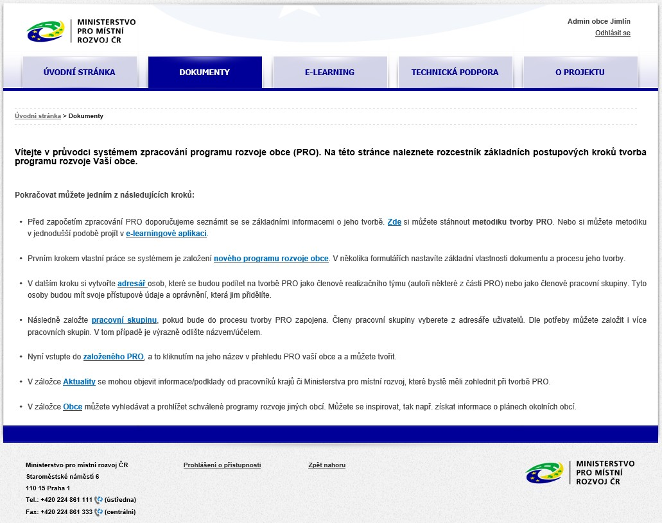

Stránka Tvorba PRO

Na stránce Tvorba PRO naleznete koncepty dokumentů i publikované dokumenty.

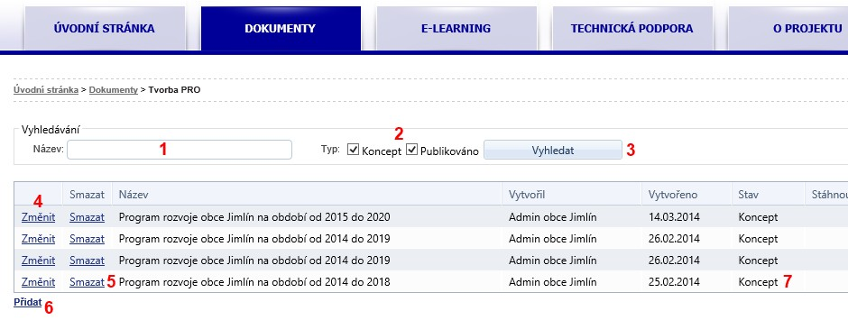Obrázek: stránka Tvorba PRO

Popis prvků na stránce Tvorba PRO:

- Vyhledávací pole pro vložení hledaného řetězce
- Zatržítka, zda se mají do vyhledávání zahrnout koncepty nebo publikované dokumenty
- Tlačítko pro spuštění vyhledávání
- Kliknutí na odkaz Změnit zobrazí detail vybraného
- Kliknutí na odkaz Smazat smaže
- Odkaz Přidat spustí průvodce pro založení nového dokumentu
- Stav dokumentu (Koncept / Publikováno)

Detail dokumentu

Po kliknutí na odkaz Změnit na stránce Tvorba PRO se zobrazí detail vybraného dokumentu. Jednotlivé záložky detailu dokumentu popisujeme v následujících kapitolách.

Záložka Kostra

Na záložce Kostra nastavíte strukturu dokumentu, zobrazíte jednotlivé kapitoly a určíte, zda tyto kapitoly mají být publikovány.
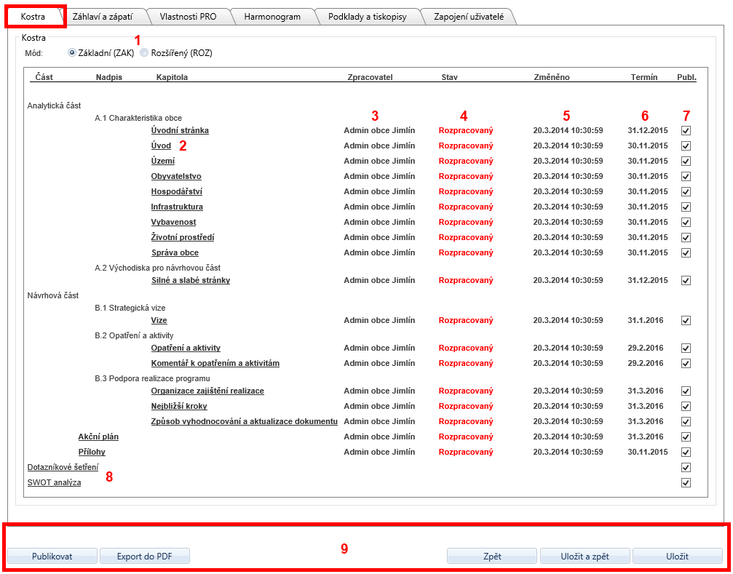
Obrázek: záložka Kostra

Popis prvků na záložce Kostra:
- Pomocí volby Mód zvolíte kostru dokumentu
- Kliknutí na název kapitoly zobrazí obsah dané kapitoly
- Jméno uživatele, který vkládá a upravuje obsah dané kapitoly
- Stav kapitoly určuje, zda již byla kapitola dokončena
- Datum a čas poslední změny
- Termín, do kdy má být kapitola zpracována
- Zatržítko, zda mají být dané kapitoly zahrnuty v publikovaném dokumentu
- Odkazy, které umožňují vytvářet dotazníky, jejichž výsledky následně můžete vkládat do kapitol dokumentu
- Tlačítka společná pro všechny záložky:
Publikovat – zpřístupní dokument veřejnosti, již do něj nebude možné zasahovat
Export do PDF – spustí HTML náhled dokumentu, z něj lze vytvořit PDF
Zpět – zavře detail dokumentu
Uložit a zpět – uloží dokument a zavře ho
Uložit – uloží dokument a nechá ho otevřený

Níže popisujeme detail kapitoly, který si zobrazíte kliknutím na název kapitoly. V detailu kapitoly je samotný obsah kapitoly, připomínky ke zpracování kapitoly a SWOT analýza, která se vztahuje ke konkrétní kapitole.

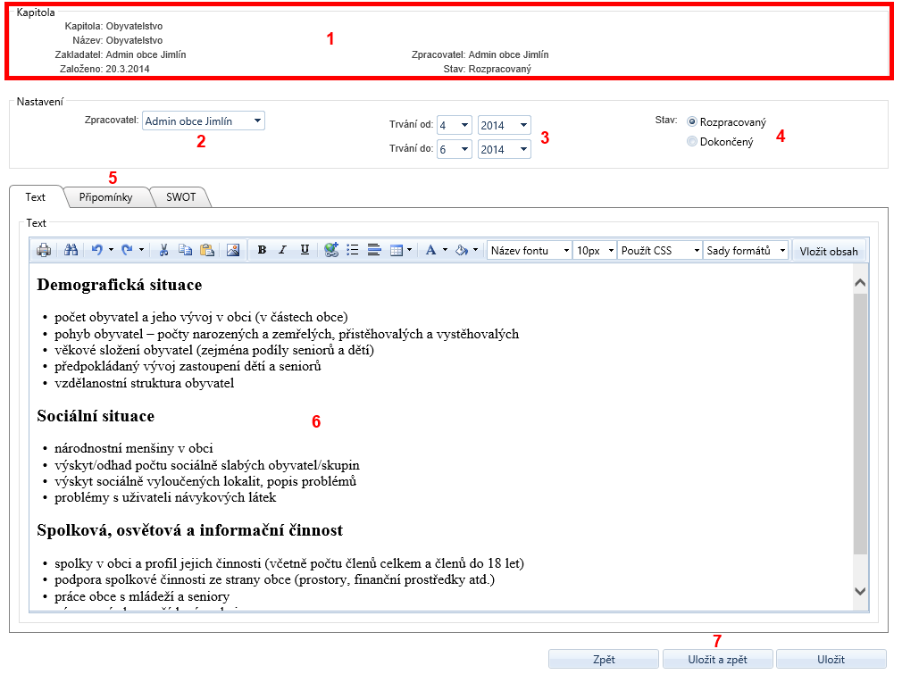Obrázek: detail kapitoly

Popis prvků v detailu kapitoly:

- Podrobnosti o kapitole
- Uživatel, který vkládá a upravuje obsah kapitoly
- Časové období, ve kterém by měla být kapitola zpracována
- Stav kapitoly
- Záložky kapitoly:
Text – obsah kapitoly
Připomínky – připomínky od ostatních uživatelů (členů pracovní skupiny)
SWOT – SWOT analýza vztažená k dané kapitole
- Samotný obsah (nebo připomínky a SWOT)
- Tlačítka:
Zpět – zavře detail kapitoly
Uložit a zpět – uloží změny v kapitole a zavře ji
Uložit – uloží změny v kapitole a nechá ji otevřenou

Záložka Záhlaví a zápatí

Na záložce Záhlaví a zápatí určíte, jakou podobu bude mít záhlaví a zápatí ve výsledném publikovaném dokumentu (kromě úvodní stránky).

Obrázek: záložka Záhlaví a zápatí

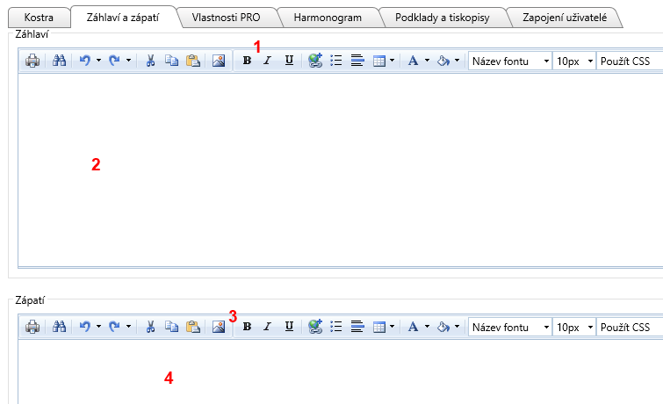

Popis prvků na záložce Záhlaví a zápatí:

- Ikony pro vkládání obrázků do hlavičky, formátování textu apod.
- Pole pro vytvoření hlavičky
- Ikony pro vkládání obrázků do patičky, formátování textu apod.
- Pole pro vytvoření patičky

Záložka Vlastnosti PRO

Na záložce Vlastnosti PRO lze upravit vlastnosti vytvářeného dokumentu (kromě časového rozsahu dokumentu a začátku zpracování dokumentu).

Obrázek: záložka Vlastnosti PRO

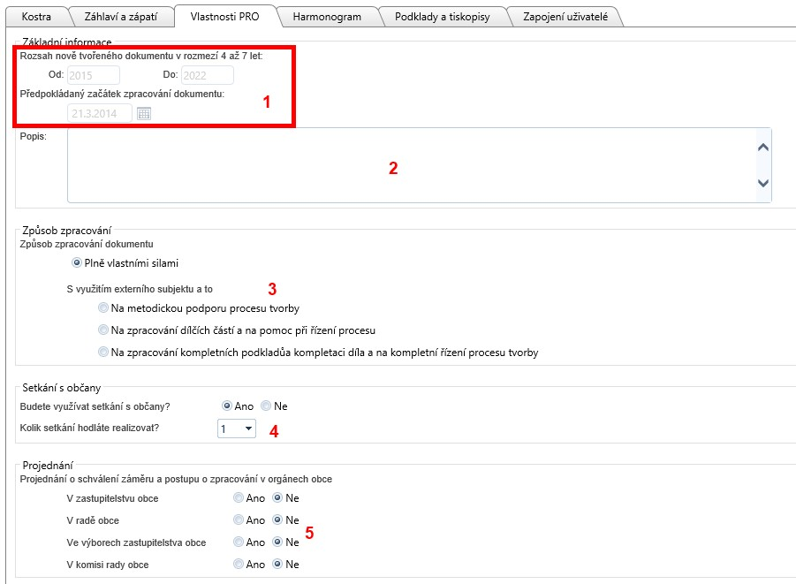

Popis prvků na záložce Vlastnosti PRO:

- Základní informace o dokumentu, které nelze upravovat
- Popis dokumentu
- Způsob zpracování dokumentu
- Počet setkání s občany
- Způsob projednání o schválení záměru a postupu v orgánech obce

Záložka Harmonogram

Na záložce Harmonogram systém zobrazuje časový rozvrh pro zpracování jednotlivých kapitol.

Obrázek: záložka Harmonogram

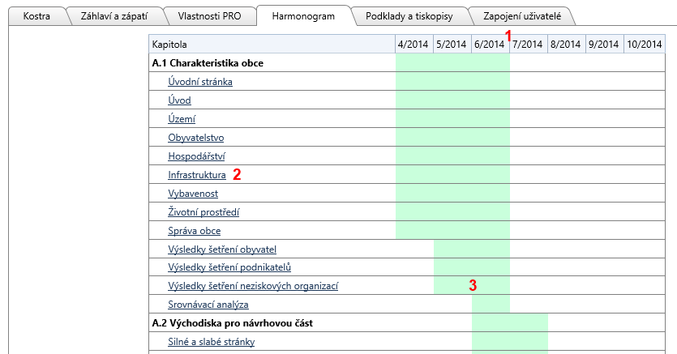

Popis prvků na záložce Harmonogram:

- Časová osa harmonogramu (měsíc/rok)
- Názvy kapitol – kliknutím na název zobrazíte detail kapitoly, v detailu kapitoly můžete upravit harmonogram dané kapitoly
- Grafické znázornění průběhu zpracování dokumentu

Záložka Podklady a tiskopisy

Na záložce Podklady a tiskopisy systém zobrazuje sadu tiskopisů, které zahrnují připravený text a dynamicky doplňovaná pole. Obsah dynamicky doplňovaných polí systém doplní na základě toho, co vyplníte ve formuláři tiskopisu. Formulář tiskopisu zobrazíte kliknutím na odkaz Zobrazit.

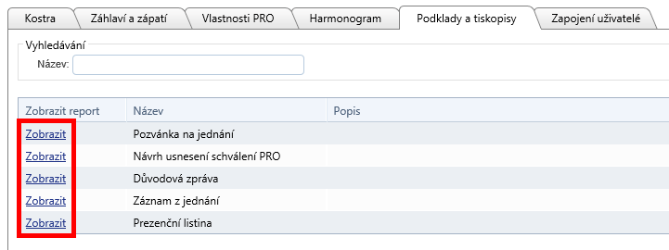Obrázek: záložka Podklady a tiskopisy

Obrázek: formulář tiskopisu

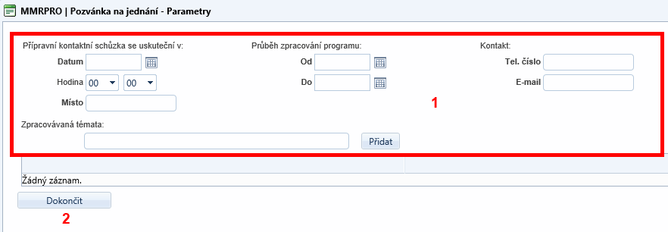

Popis prvků ve formuláři tiskopisu:

- Povinná pole, tato pole následně systém zobrazí v tiskopisu
- Po stisknutí tlačítka Dokončit systém zobrazí tiskopis

Záložka Zapojení uživatelé

Na záložce Zapojení uživatelé systém zobrazuje pracovní skupiny a uživatele, kteří mohou nahlížet do dokumentu a kteří mohou být přiřazeni ke zpracování kapitol dokumentu.

Obrázek: záložka Zapojení uživatelé

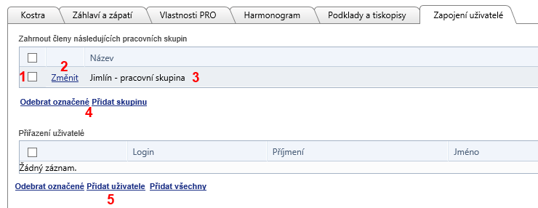

Popis prvků na záložce Zapojení uživatelé:

- Zatržítko pro označení vybrané pracovní skupiny (používá se při odebrání skupiny)
- Odkaz Změnit zobrazí podrobnosti pracovní skupiny, pomocí tohoto odkazu můžete upravit název pracovní skupiny i spravovat členy
- Pracovní skupiny přiřazené k dokumentu
- Odkazy pro přidání a odebrání pracovních skupin
- Odkazy přidání a odebrání uživatelů

Stránka Publikované

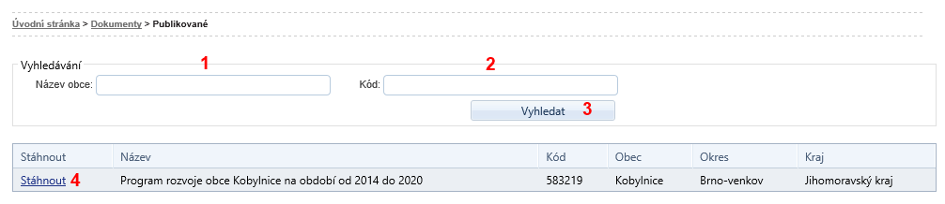Na stránce Publikované systém zobrazuje dokumenty, které administrátor obce zveřejnil. Stránka Publikované je přístupná i nepřihlášeným uživatelům. Uživatelé si zde mohou stahovat dokumenty v PDF formátu.
Obrázek: stránka Publikované
Popis prvků na stránce Publikované:

- Pole pro zadání hledané obce
- Pole pro zadání kódu hledané obce
- Tlačítko Vyhledat
- Odkaz pro stažení dokumentu

Stránka Obce

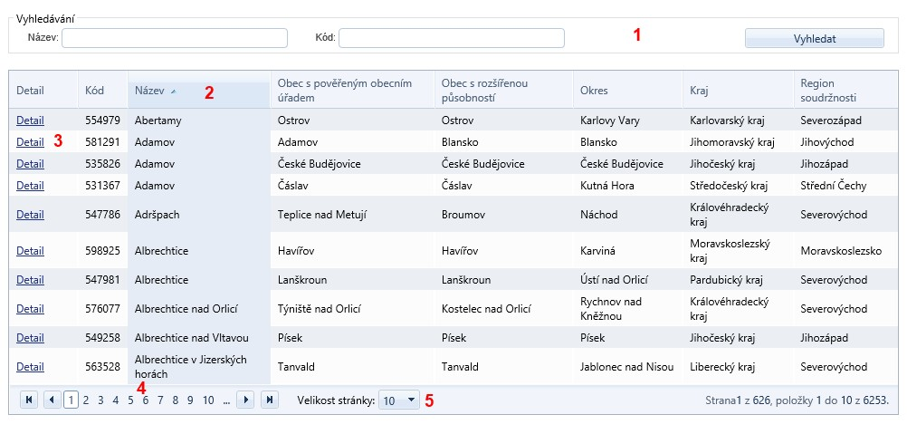Na stránce Obce systém zobrazuje seznam všech obcí v ČR. Záznamy lze třídit podle vybraných kritérií (název, kód, kraj apod.).
Obrázek: stránka Obce
Prvky na stránce Obce:
- Oblast pro vyhledávání
- Záhlaví umožňuje třídění podle různých kritérií
- Odkaz Detail zobrazí podrobnosti o obci
- Stránkování
- Počet záznamů na stránku

Stránka Pracovní skupiny

Na stránce Pracovní skupiny sytém zobrazuje všechny pracovní skupiny, které vytvořil administrátor dané obce.

Obrázek: stránka Pracovní skupiny

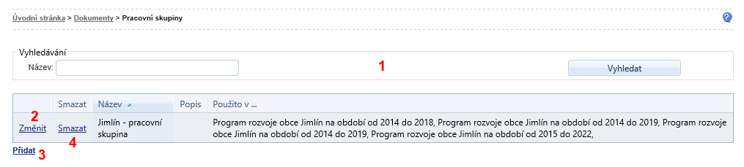

Prvky na stránce Pracovní skupiny:

- Oblast pro vyhledávání
- Odkaz Změnit umožňuje změnu vlastností vybrané skupiny (úprava názvu, přiřazení uživatelů apod.)
- Odkaz Přidat umožní založení nové pracovní skupiny
- Odkaz Smazat smaže vybranou pracovní skupinu (nikoli uživatele obsažené ve skupině); pokud je daná pracovní skupina propojena s některým dokumentem, uživatelé již nebudou mít k dokumentu přístup

Obrázek: detail pracovní skupiny

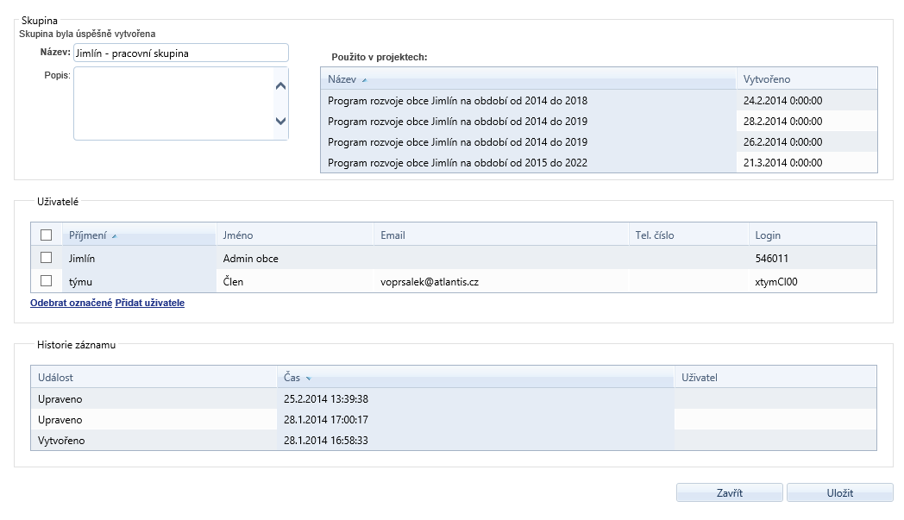

Stránka Sestavy

Na stránce Sestavy systém zobrazuje seznam odkazů na reporty.

Obrázek: stránka Sestavy

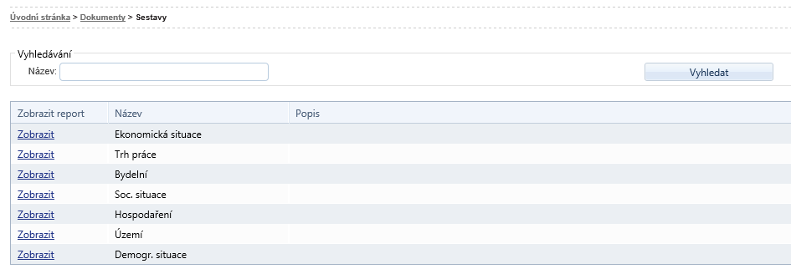

Stránka Uživatelé

Na stránce Uživatelé systém zobrazuje přehled uživatelů, které založil administrátor dané obce. Systém zde zobrazuje aktivní i deaktivované uživatele.

Obrázek: stránka Uživatelé

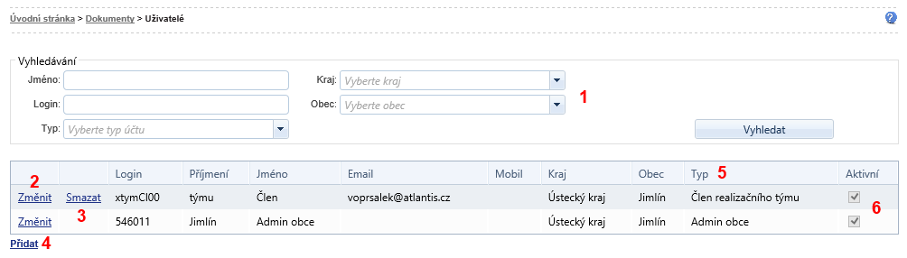

Prvky na stránce Uživatelé:

- Oblast pro vyhledávání
- Odkaz Změnit zobrazí detail daného uživatele
- Odkaz Smazat smaže daného uživatele, uživatel se nebude zobrazovat v přehledu uživatelů (uživatele je možné deaktivovat, v tomto případě by se v přehledu uživatelů zobrazoval)
- Odkaz Přidat založí nového uživatele
- Podrobnosti o typu uživatele
- Příznak zobrazující, zda je daný uživatel aktivní nebo deaktivovaný

Obrázek: detail uživatele

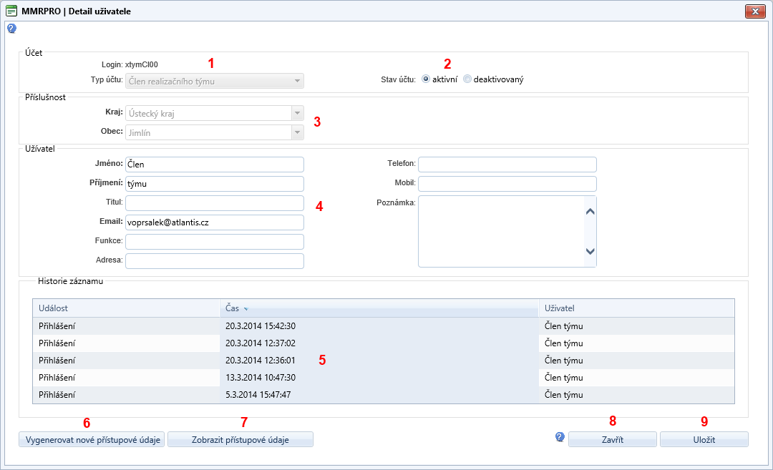

Prvky v detailu uživatele:

- Přihlašovací jméno a typ uživatele
- Stav účtu
- Kraj a obec, ke kterým uživatel přísluší
- Jméno a kontaktní informace
- Aktivita uživatele v rámci systému
- Vygeneruje nové přístupové údaje pro právě zobrazeného uživatele
- Zobrazí přístupové údaje v PDF souboru
- Zavře dialogové okno
- Uloží změny provedené v detailu uživatele

Stránka Aktuality

Na stránce Aktuality systém zobrazuje přehled aktualit, které zveřejnili metodikové MMR nebo metodikové odpovídajícího kraje. Aktuality slouží jako komunikační kanál mezi MMR a administrátory obcí, také jako komunikační kanál mezi zástupci krajů a daných obcí.

Obrázek: stránka Aktuality

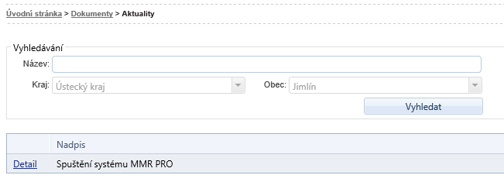

Obrázek: detail aktuality

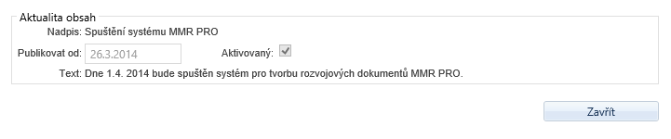

Stránka Audit přístupů

Na stránce Audit přístupů systém zobrazuje aktivitu uživatelů (dané obce) resp. historii přihlašování do systému.

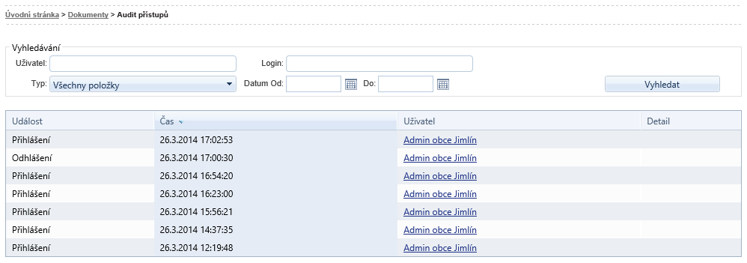Obrázek: stránka Audit přístupů

Po kliknutí na odkaz ve sloupci Uživatel systém zobrazí detail daného uživatele.

Pracovní postupy v rámci systému

V následujících kapitolách naleznete pracovní postupy v rámci systému. Doporučujeme se nejdříve seznámit s metodikou tvorby dokumentu (viz informace na stránkách www.obcepro.cz) a pracovním prostředím (viz kapitola Popis uživatelského rozhraní systému).

Přihlášení do systému

Pro přihlášení do systému postupujte následovně:

    - 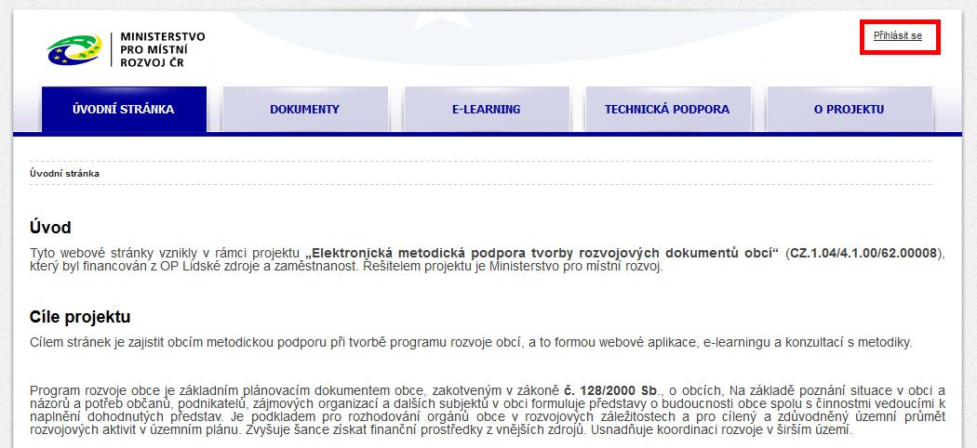Na úvodní stránce systému klikněte na odkaz Přihlásit se

    - Systém zobrazí stránku pro přihlášení
    - Vyplňte přidělené uživatelské jméno (u administrátorů obcí je to šestimístné číslo dané obce) a heslo (vygenerované systémem)

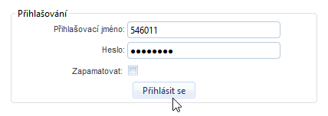

    - stiskněte tlačítko Přihlásit se

Pokud chcete systém využívat, kontaktujte Ministerstvo pro místní rozvoj. Následně obdržíte do vaší datové schránky uživatelské jméno a heslo.

Vytvoření dokumentu

Nejdříve vytvořte pomocí průvodce nový dokument. Vlastnosti, které u dokumentu nastavíte, lze později

změnit (kromě rozsahu dokumentu a data začátku zpracování dokumentu). Tento dokument budete následně plnit obsahem a upravovat – viz kapitola Úprava dokumentu.

Nový dokument vytvoříte následovně:

- Přihlaste se do systému
- V horním menu vyberte položku Dokumenty > Tvorba PRO

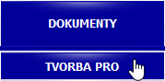

- Ve spodní části stránky klikněte na odkaz Přidat
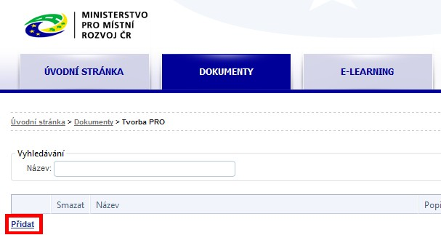

- Systém zobrazí průvodce vytvořením nového dokumentu
- V prvním kroku vyplňte rozsah dokumentu a předpokládaný začátek zpracování dokumentu
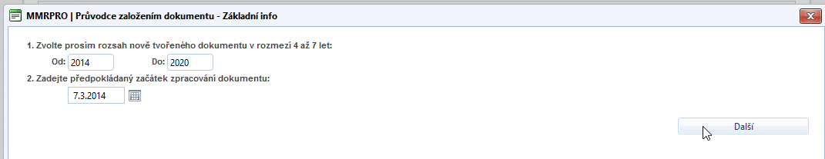

- Stiskněte tlačítko Další
- Systém zobrazí formulář pro výběr kostry (struktury) dokumentu, popis dokumentu a editor záhlaví
a zápatí

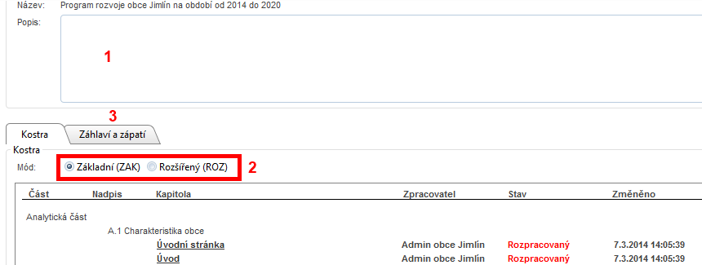

- Napište podrobnosti ohledně dokumentu do pole Popis (1)
- Zvolte kostru dokumentu (2) – později ji můžete změnit (všechny kapitoly není nezbytně nutné zpracovávat)
- Vyplňte záhlaví a zápatí (3), které se bude zobrazovat v rámci celého výsledného dokumentu (lze vkládat text i obrázky)
- Stiskněte tlačítko Další
- 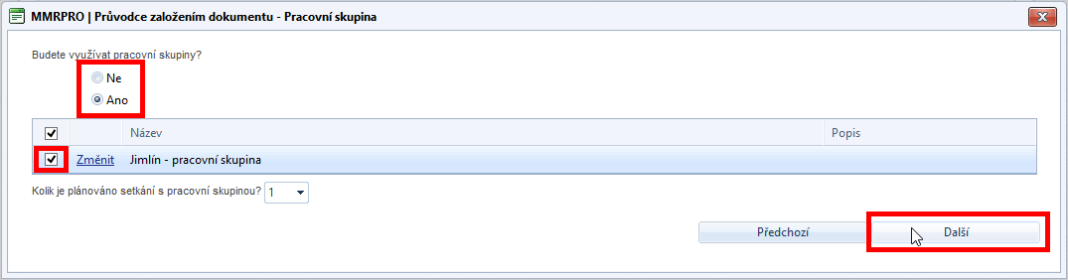Systém zobrazí formulář pro výběr pracovní skupiny

- Pokud budete využívat pracovní skupinu/skupiny, vyberte možnost Ano a zatrhněte, kterou skupinu/skupiny chcete s dokumentem propojit – členové této pracovní skupiny budou mít přístup do všech kapitol dokumentu. (postup vytvoření pracovní skupiny je popsán v kapitole 3.8)
- Stiskněte tlačítko Další
- Systém zobrazí formulář pro výběr způsobu zpracování dokumentu
- Zvolte, zda budete dokument zpracovávat vlastními silami, nebo zda budete potřebovat nějaký druh podpory

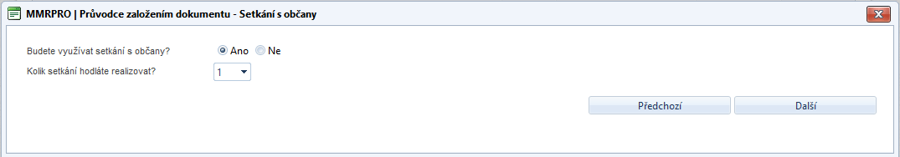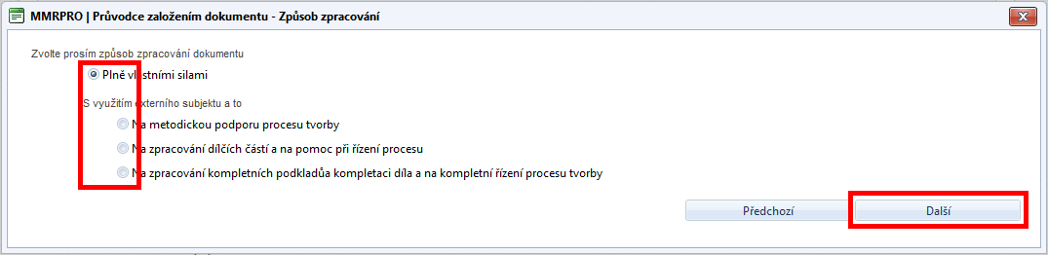
- Stiskněte tlačítko Další
- Systém zobrazí formulář pro vyplnění počtu setkání s občany

- Zadejte požadovanou hodnotu a stiskněte tlačítko Další
- Systém zobrazí formulář pro zadání možností, ve kterých orgánech obce má být záměr o zpracování dokumentu projednáván
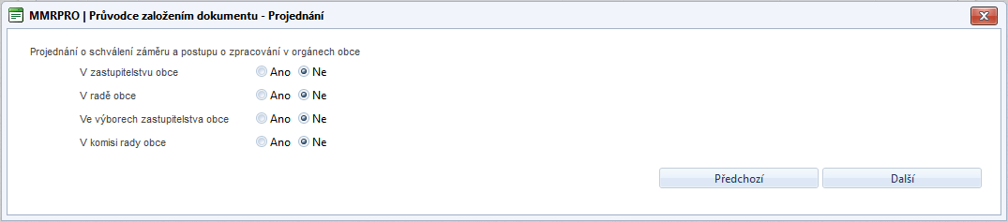

- Zvolte dané možnosti a stiskněte tlačítko Další
- Systém zobrazí harmonogram, ve kterém jsou navrženy termíny pro vytvoření jednotlivých kapitol – tento harmonogram lze i následně upravovat
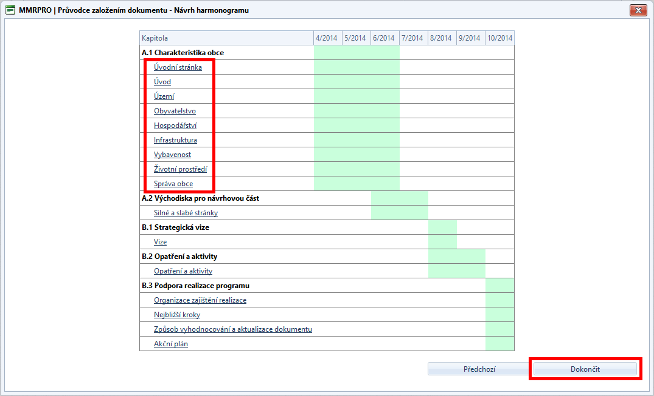
- Pokud potřebujete upravit harmonogram některé kapitoly, klikněte na název kapitoly
- Stiskněte tlačítko Dokončit
- Rozpracovaný dokument naleznete na stránce Tvorba PRO – dokument je ve stavu Koncept

Úprava dokumentu
Pokud máte vytvořený dokument, můžete například:
- měnit kostru (strukturu) dokumentu
- určovat, které kapitoly budou součástí generovaného dokumentu
- nastavit dokumentu záhlaví a zápatí
- měnit vlastnosti dokumentu
- upravovat harmonogram zpracování dokumentu
- vytvářet podklady a tiskopisy
- přidělovat vybrané kapitoly ke zpracování uživatelům
Jednotlivé pracovní postupy naleznete v níže uvedených kapitolách.

Změna kostry dokumentu

Systém nabízí dva typy kostry dokumentu:

- Základní – jednoduchá kostra dokumentu, zahrnuje všechny doporučené kapitoly
- Rozšířená – zahrnuje více kapitol v analytické i návrhové části

Pokud chcete změnit kostru dokumentu, postupujte následovně:

- 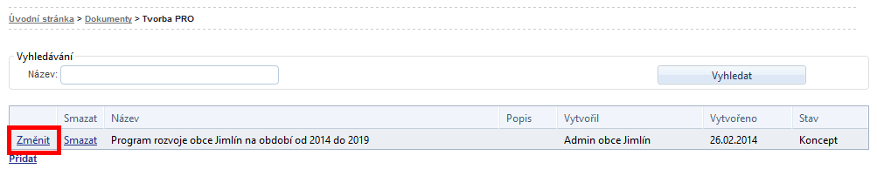Na stránce Tvorba PRO klikněte u daného dokumentu na odkaz Změnit

- Systém zobrazí rozpracovaný dokument
- Na záložce Kostra vyberte v oblasti Mód kostru dokumentu, kterou chcete použít

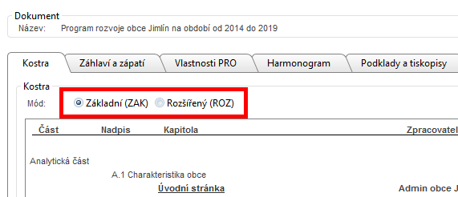

- Stiskněte tlačítko Uložit ve spodní části obrazovky

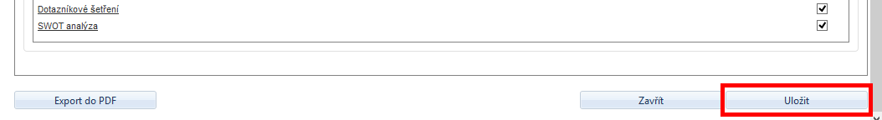

- Změna kostry dokumentu je nastavena

Výčet kapitol pro výsledný dokument

Systém umožňuje, aby některé kapitoly nebyly ve výsledném dokumentu publikované. Tyto kapitoly se budou v systému zobrazovat, ale v exportovaném dokumentu je uživatelé neuvidí. Pokud chcete vybrat kapitoly, které systém vypustí při exportu dokumentu do PDF, postupujte následovně:
- Na stránce Tvorba PRO klikněte u daného dokumentu na odkaz Změnit

- 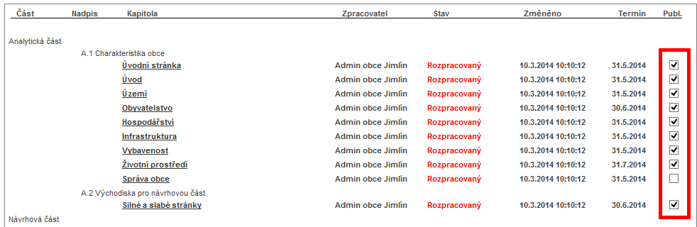Na záložce Kostra zrušte zatržení u kapitol, které nechcete zahrnout do exportovaného dokumentu

- Stiskněte tlačítko Uložit
- Změna vlastností kapitol je nastavena

Změna záhlaví a zápatí

Systém umožňuje nastavit záhlaví a zápatí, které se bude zobrazovat na každé stránce (kromě úvodní) v exportovaném dokumentu. Pro nastavení záhlaví a zápatí postupujte následovně:

- Na stránce Tvorba PRO klikněte u daného dokumentu na odkaz Změnit
- Přejděte na záložku Záhlaví a zápatí

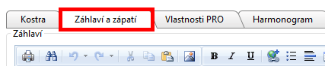

- Systém zobrazí pole pro vytvoření záhlaví a pole pro vytvoření zápatí (můžete použít text i obrázky)
- Vložte do polí text; pokud chcete vložit obrázek, postupujte dle níže uvedených bodů
- Klikněte na ikonu Správce obrázků

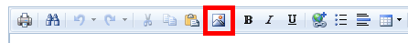

- Systém zobrazí dialogové okno pro výběr obrázku

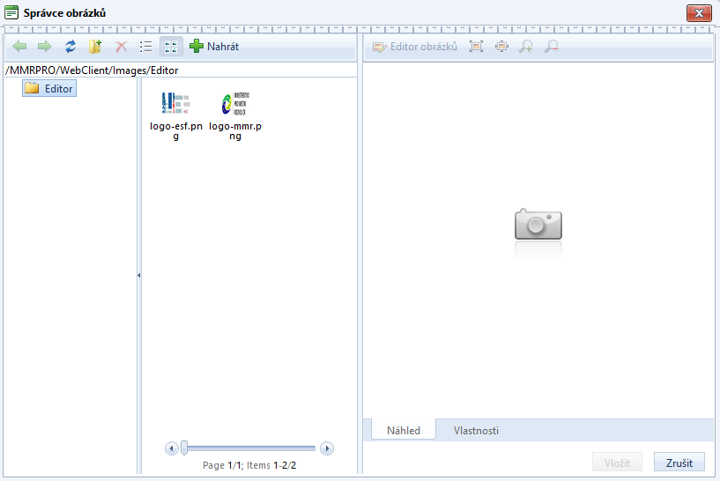

- Pokud vám dialogové okno nenabízí ve složce systému obrázek, který chcete použít, stiskněte tlačítko Nahrát

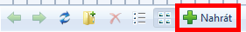

- Systém zobrazí nové dialogové okno pro nahrání obrázků z vašeho počítače do složky systému

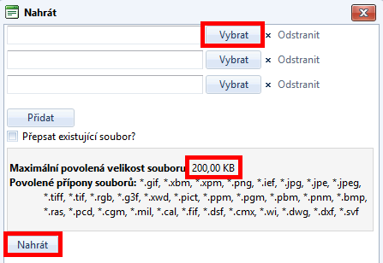

- Stiskněte tlačítko Vybrat
- Systém zobrazí složky ve vašem počítači
- Vyberte soubor, který chcete nahrát do složky systému a následně do dokumentu
- V dialogovém okně pro nahrání obrázků stiskněte tlačítko Nahrát

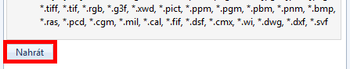

- Nyní jsou obrázky nahrané do složky systému a je možné vložit je do záhlaví, zápatí i do jednotlivých kapitol
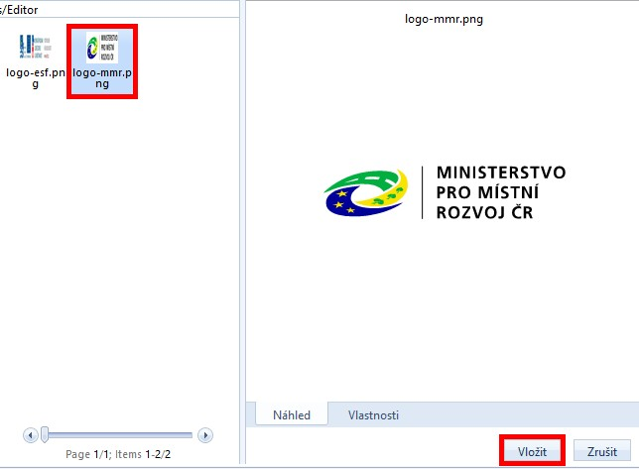
- Pro vložení obrázku klikněte na ikonu obrázku, v pravé části okna se zobrazí náhled

- Stiskněte tlačítko Vložit
- Obrázek je vložený do záhlaví / zápatí / kapitoly
- Stiskněte tlačítko Uložit

Změna vlastností dokumentu

U rozpracovaného dokumentu lze měnit vlastnosti (popis, způsob zpracování apod.). Pro změnu vlastností postupujte následovně:

- 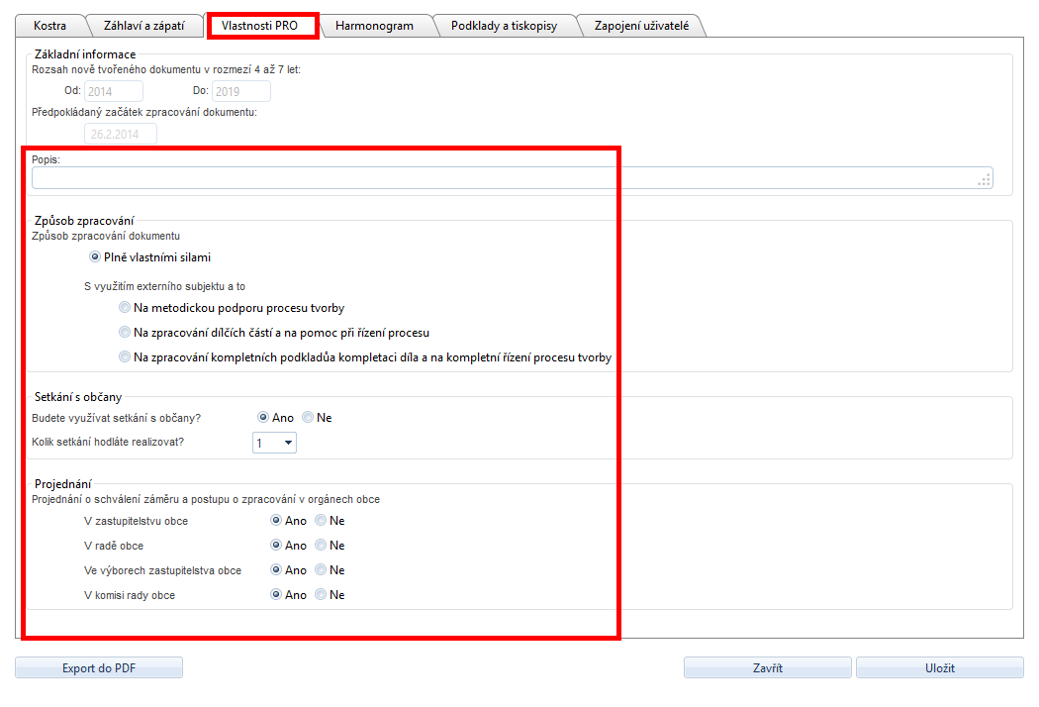Na stránce Tvorba PRO klikněte u daného dokumentu na odkaz Změnit
- Přejděte na záložku Vlastnosti PRO

- Změňte vlastnosti dokumentu (upravovat lze vše kromě rozsahu dokumentu a data začátku zpracování dokumentu)
- Stiskněte tlačítko Uložit

Změna harmonogramu

Systém při vytváření dokumentu navrhuje harmonogram, podle kterého by měly být zpracovávány jednotlivé kapitoly. Tento harmonogram lze upravovat. Pro změnu harmonogramu postupujte následovně:

- Na stránce Tvorba PRO klikněte u daného dokumentu na odkaz Změnit
- Přejděte na záložku Harmonogram
- Klikněte na název kapitoly, u které chcete změnit harmonogram

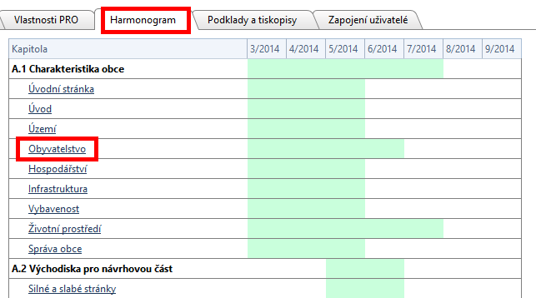

- Systém zobrazí dialogové okno s podrobnostmi ohledně vybrané kapitoly
- V oblasti Nastavení upravte harmonogram kapitoly
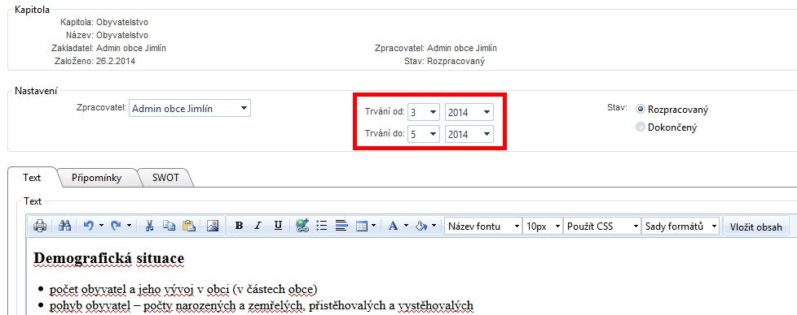

- Stiskněte tlačítko Uložit

Vytvoření podkladu / tiskopisu

Systém obsahuje několik druhů šablon podkladů a tiskopisů (pozvánka na jednání, prezenční listina apod.), které kromě již připraveného textu zahrnují několik dynamicky generovaných polí. Text těchto polí systém vygeneruje na základě toho, co napíšete do připojeného formuláře. Systém zahrnuje tyto podklady a tiskopisy:

- Pozvánka na jednání
- Návrh usnesení schválení PRO
- Důvodová zpráva
- Záznam z jednání
- Prezenční listina

Pro vytvoření podkladu / tiskopisu postupujte následovně (způsob je totožný u všech tiskopisů, pouze pole jsou odlišná):

- Na stránce Tvorba PRO klikněte u daného dokumentu na odkaz Změnit
- Přejděte na záložku Podklady a tiskopisy

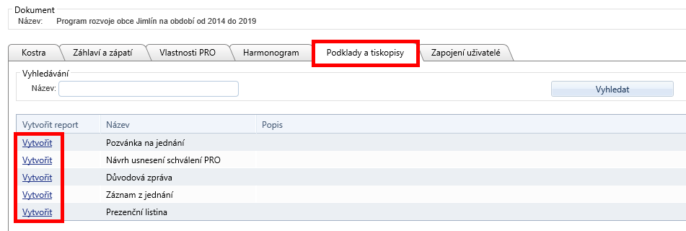

- Systém zobrazí seznam podkladů a tiskopisů
- U vybraného podkladu nebo tiskopisu klikněte na odkaz Vytvořit

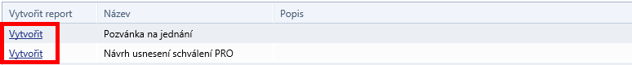

- Systém zobrazí formulář pro vyplnění dynamických polí, která následně vloží do tiskopisu
- Vyplňte všechna povinná pole

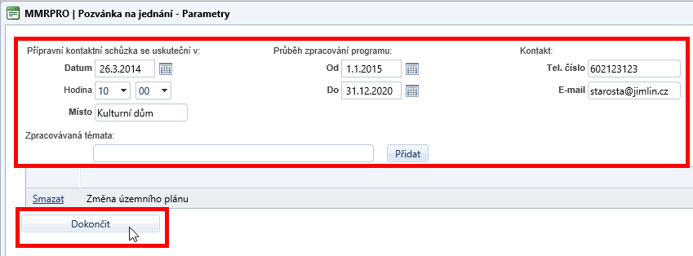

- Stiskněte tlačítko Dokončit
- Systém v novém okně zobrazí tiskopis s vyplněnými údaji z formuláře

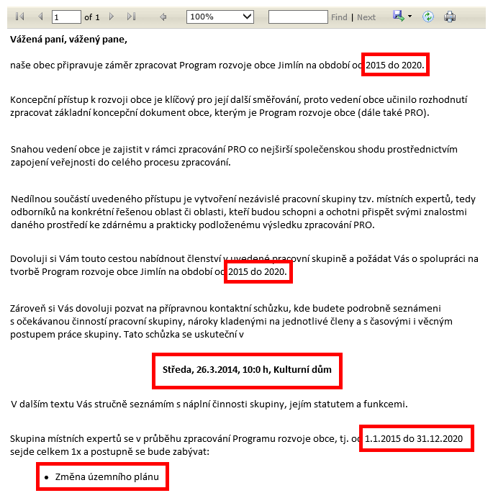
- Tiskopis můžete vytisknout nebo uložit do PDF

Zpřístupnění dokumentu uživatelům

Systém umožňuje zpřístupnit vybrané dokumenty určitým uživatelům nebo určitým pracovním skupinám. Tito uživatelé, resp. pracovní skupiny tak mohou nahlížet do všech kapitol daných dokumentů. Měnit obsah v kapitolách ale mohou pouze ti, kdo jsou přiřazeni jako zpracovatelé kapitoly. Dokument zpřístupníte následovně:

- 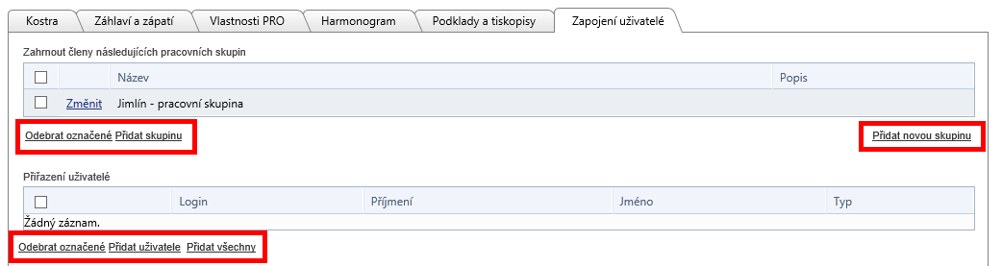Na stránce Tvorba PRO klikněte u daného dokumentu na odkaz Změnit
- Přejděte na záložku Zapojení uživatelé
- Klikněte na odkaz Přidat skupinu nebo Přidat uživatele

Poznámka:

Kliknutím na odkaz Přidat novou skupinu vytvoříte novou pracovní skupinu. Zatržením vybrané skupiny a následným kliknutím na odkaz Odebrat označené odeberete přiřazené pracovní skupiny nebo uživatele.

- Systém zobrazí dialogové okno pro přidání existující pracovní skupiny nebo existujícího uživatele systému
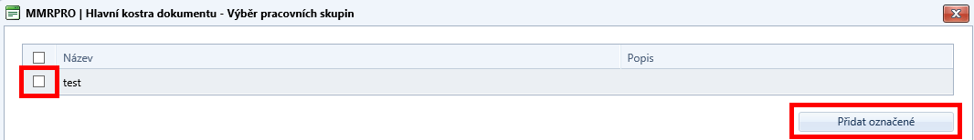

- U vybrané pracovní skupiny nebo uživatele zatrhněte zatržítko
- Stiskněte tlačítko Přidat označené
- Systém zpřístupnil všechny kapitoly daného dokumentu právě přidaným uživatelům a pracovním skupinám

Postup na vytvoření nové pracovní skupiny a přiřazení uživatelů do této skupiny naleznete v kapitole Vytvoření pracovní skupiny.

Postup na vytvoření nového uživatele naleznete v kapitole Vytvoření uživatele.

Práce s kapitolami

Kapitoly dokumentu umožňují:

Přiřadit kapitolu zpracovateli
Vkládat obsah (text, obrázky, tabulky apod.)
Vkládat ke kapitole připomínky
Uzavírat kapitoly – označovat je jako dokončené
Vytvářet dotazníková šetření
Vytvářet SWOT analýzy
Vytvářet akční plány

Jednotlivé pracovní postupy naleznete v níže uvedených kapitolách.

Přiřazení kapitoly zpracovateli

Uživatelé, kteří jsou členem pracovní skupiny, mohou nahlížet do všech kapitol dokumentu. Uživatelé, kteří jsou zpracovatelé vybraných kapitol, mohou dané kapitoly upravovat. Zpracovatele ke kapitole přiřadíte následovně:

- Na stránce Tvorba PRO klikněte na odkaz Změnit
- 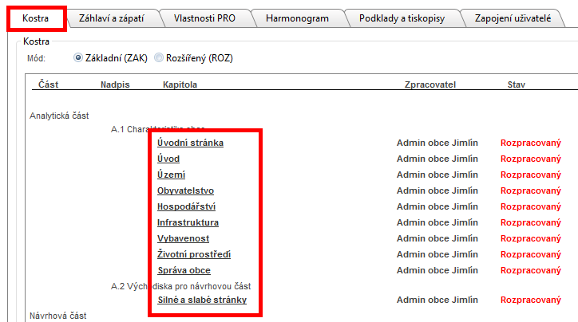Na záložce Kostra klikněte na nadpis vybrané kapitoly

- Systém zobrazí detail kapitoly
- V oblasti Nastavení vyberte u pole Zpracovatel uživatele, který bude tuto kapitolu zpracovávat

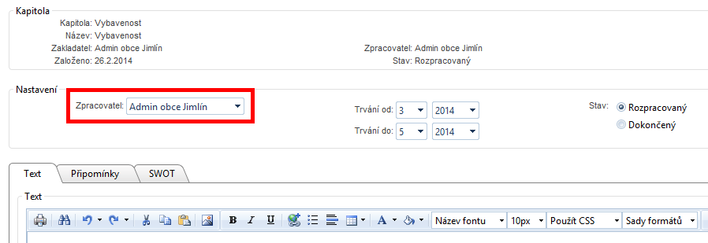

- Stiskněte tlačítko Uložit
- Sytém umožní danému uživateli upravovat obsah kapitoly

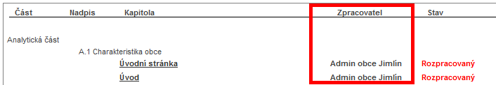

Práce s textem, obrázky a tabulkami

Zpracovatelé – mohou jimi být i samotní administrátoři obcí – upravují obsah kapitol, které mají přiřazené ke zpracování. Níže uvádíme základní postupy při zpracování kapitoly:

- Na stránce Tvorba PRO klikněte na odkaz Změnit
- Na záložce Kostra klikněte na nadpis kapitoly, kterou chcete upravit

- Systém zobrazí detail vybrané kapitoly
- Pokud chcete formátovat písmo, označte text a použijte tyto ikony:

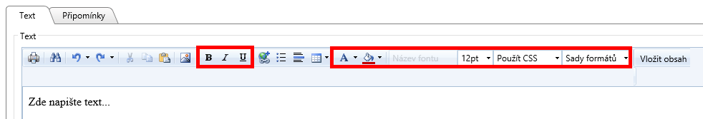

- Pokud potřebujete vložit obrázek, klikněte na ikonu přidat obrázek
- Následně vyberte v dialogovém okně obrázek, který je již nahraný v systému
- Pokud chcete vložit obrázek, který ještě není nahraný v systému, stiskněte tlačítko Nahrát

Vkládání připomínek

Členové pracovní skupiny mohou nahlížet do celého dokumentu a také ke všem kapitolám vkládat připomínky. Připomínku ke kapitole přidáte následovně:

- Na stránce Tvorba PRO klikněte na odkaz Změnit
- Na záložce Kostra klikněte na nadpis kapitoly, ke které chcete přidat připomínku
- Systém zobrazí detail vybrané kapitoly
- Klikněte na záložku Připomínky
- Klikněte na odkaz Přidat
- Systém zobrazí pole pro vložení komentáře
- Napište připomínku
- Stiskněte tlačítko Uložit

Uzavření kapitoly

Obsah kapitoly může být buď ve stavu Rozpracovaný, nebo ve stavu Dokončený. Pokud chcete změnit stav vybrané kapitoly, postupujte následovně:

- Na stránce Tvorba PRO klikněte na odkaz Změnit
- Na záložce Kostra klikněte na nadpis kapitoly, kterou chcete uzavřít
- Systém zobrazí detail kapitoly
- V oblasti Stav vyberte Dokončený
- Stiskněte tlačítko Uložit
- Systém označí kapitolu jako dokončenou

Vytvoření opatření a aktivit

V této kapitole lze přehledně řadit vytvořené aktivity ke konkrétním opatřením, která jsou přidělena k daným cílům. Vytvořené položky lze projednat se spolupracovníky prostřednictvím rozeslaného dotazníku.

Pro vytvoření cíle, opatření či aktivit postupujte následovně:

- Na stránce Tvorba PRO klikněte na odkaz Změnit
- Na záložce Kostra klikněte na kapitolu Opatření a aktivity

- Cíl/opatření/aktivitu vytvoříte kliknutím na odkaz Přidat položku
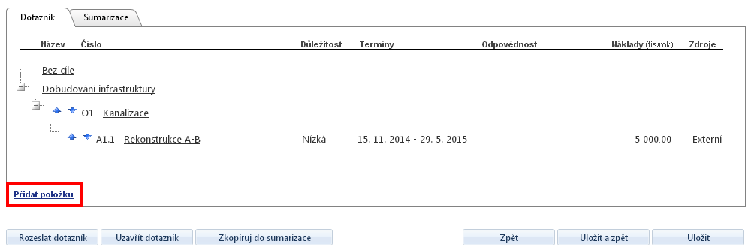
- Vyplňte potřebné údaje pro vytvoření položky a stiskněte tlačítko Uložit
- Položka je vytvořena

Pro projednání položek se spolupracovníky pomocí dotazníku a vytvoření podkladu pro volbu Vložit obsah postupujte následovně:

- Vytvořte všechny požadované položky dle předchozího návodu
- Rozešlete dotazník spolupracovníkům
- Dotazník vyhodnoťte a uzavřete stisknutím tlačítka Uzavřít dotazník
Pokud je dotazník uzavřený, nebude možné do něj zasahovat
- Stiskněte tlačítko Zkopíruj do sumarizace
- Opatření a aktivity lze vložit do kapitoly Opatření a aktivity pomocí tlačítka Vložit obsah

Vytvoření SWOT analýzy

Systém umožňuje vytvářet SWOT analýzy, jejichž výsledky můžete následně vkládat do kapitol.

Na rozdíl od dotazníkových šetření SWOT analýzy vyplňují pouze přihlášení uživatelé – členové pracovní slupiny a uživatelé, na které byla SWOT poslána.

V jednotlivých kapitolách analytické části PRO můžete připravit podklady pro SWOT analýzu dle dílčích témat v záložce SWOT dané kapitoly:
- Na stránce Tvorba PRO klikněte na odkaz Změnit
- Na záložce Kostra klikněte na nadpis kapitoly, kterou chcete upravit
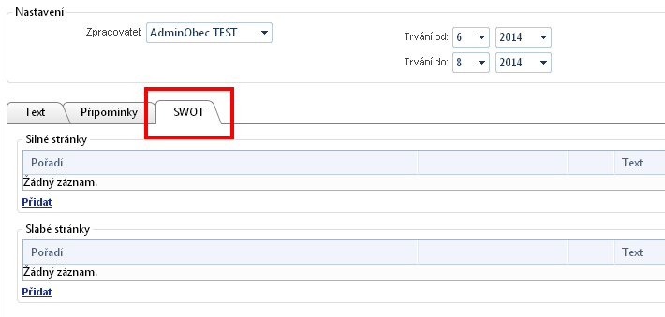
- V záložce SWOT můžete přidávat body analýzy SWOT týkající se tématu kapitoly

Vytvořené podklady lze promítnout do Dotazníku SWOT.

Pro vytvoření SWOT analýzy postupujte následovně:

- Na stránce Tvorba PRO klikněte na odkaz Změnit
- Systém zobrazí kostru dokumentu
- Ve spodní části klikněte na odkaz Příprava SWOT
- Systém zobrazí seznam všech SWOT k danému dokumentu
- Klikněte na odkaz Přidat
- Systém zobrazí formulář pro vytvoření SWOT
- Klikněte na odkaz SWOT dotazník a vyplňte jej na záložce Podklady pro priorizaci
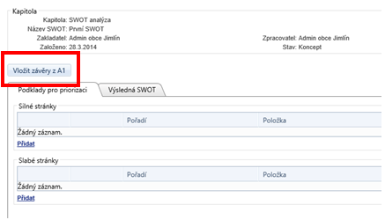
- Pro nahrání vytvořených podkladů pro SWOT z kapitol analytické části stiskněte tlačítko Vložit závěry z A1
- Pokud je SWOT analýza připravena, můžete ji rozeslat
- Stiskněte tlačítko Rozeslat dotazník
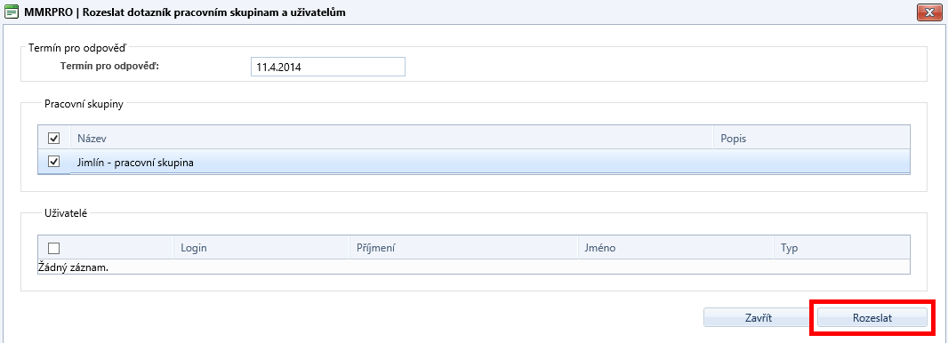
- Systém zobrazí dialogové okno pro zadání uživatelů a pracovních skupin

- Vyplňte pracovní skupiny a uživatele
- Stiskněte tlačítko Rozeslat
- Systém rozešle dotazník na odpovídající uživatele
- Po vyhodnocení dotazníku SWOT stiskněte tlačítko Uzavřít dotazník
- Stiskněte tlačítko Zkopíruj do výsledné SWOT
- Nyní lze vkládat zpracovanou analýzu do vybraných kapitol prostřednictvím volby Vložit obsah > SWOT analýza

Vytvoření dotazníkového řešení

Systém umožňuje vytvářet dotazníková šetření, jejichž výsledky můžete následně vkládat do kapitol.
Dotazníková šetření jsou anonymní, při vyplňování tedy není nutné se přihlašovat do systému.

Dotazníková šetření mohou uživatelé vyplňovat přes internet, nebo v papírové podobě – v tomto případě je nutné následně zadat odpovědi do systému.

Pro vytvoření dotazníkového šetření postupujte následovně:

- Na stránce Tvorba PRO klikněte na odkaz Změnit
- Systém zobrazí kostru dokumentu
- Klikněte na odkaz Dotazníkové šetření

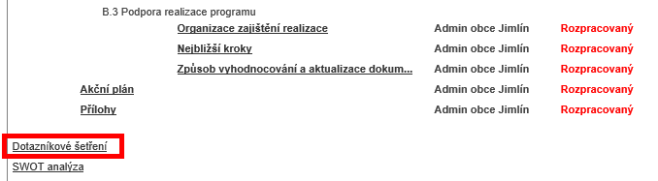

- Systém zobrazí seznam dotazníkových šetření
- Klikněte na odkaz Přidat

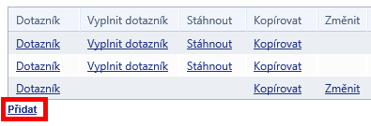

Pokud kliknete na odkaz Kopírovat, vytvoříte kopii vybraného dotazníkového řešení (včetně otázek)

- Systém zobrazí průvodce vytvořením nového dotazníku
- Zadejte název dotazníkového šetření

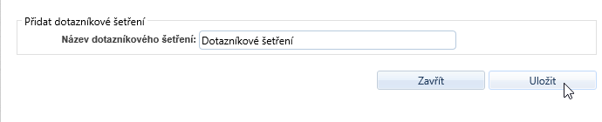

- Stiskněte tlačítko Uložit
- Systém založí dotazníkové šetření a zobrazí seznam všech dotazníkových šetření, která se vztahují k danému dokumentu

Pokud potřebujete změnit název dotazníku, klikněte na odkaz Změnit

- Klikněte na odkaz Dotazník u vybraného dotazníku
- Systém zobrazí dialogové okno pro zadání otázek do dotazníku
- Pro přidání nové otázky klikněte na odkaz Přidat

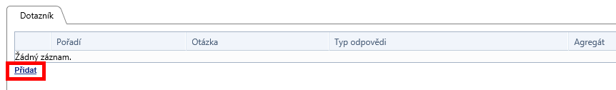

- Systém zobrazí dialogové okno pro přidání nové otázky
- Vyplňte název otázky, typ otázky, zda je otázka povinná a typ agregátu

- 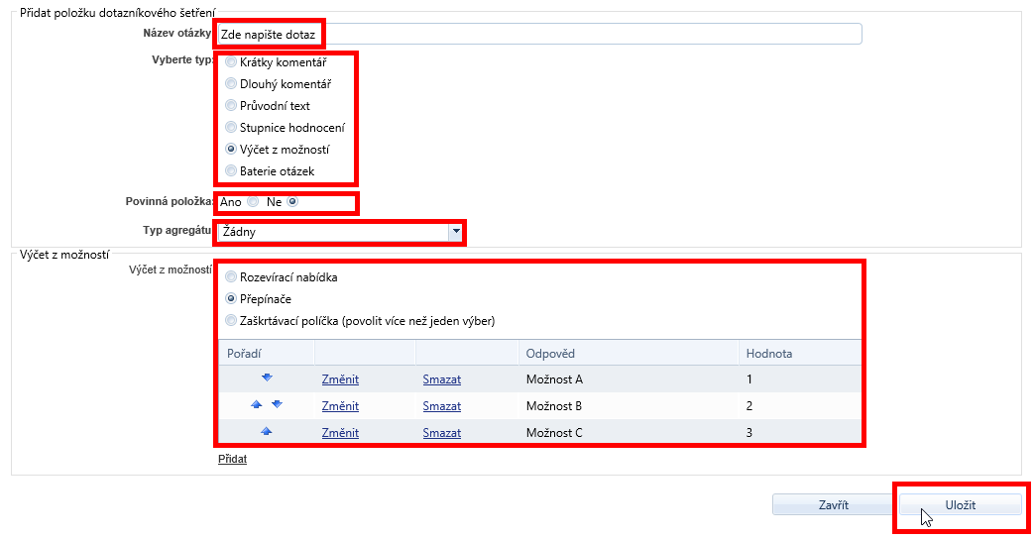Stiskněte tlačítko Uložit
- Systém zavře dialogové okno a zobrazí seznam otázek aktuálního dotazníku
- Pokud chcete zadat další otázku, klikněte na odkaz Přidat
- Pokud jste zadali všechny dotazy, stiskněte tlačítko Uzavřít dotazník
Pokud je dotazník uzavřený, nebude možné do něj zasahovat
- 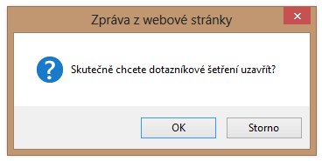Systém zobrazí okno pro potvrzení uzavření dotazníku
- Stiskněte OK

- Systém zobrazí seznam všech dotazníků
- Dotazník je nyní možné buď vytisknout, nebo nechat si poslat na vaší mailovou adresu
- Pro poslání dotazníku klikněte na odkaz Dotazník

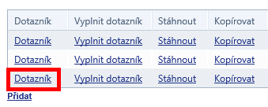
- Systém zobrazí detail dotazníku
- 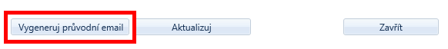Stiskněte tlačítko Vygeneruj průvodní email

- 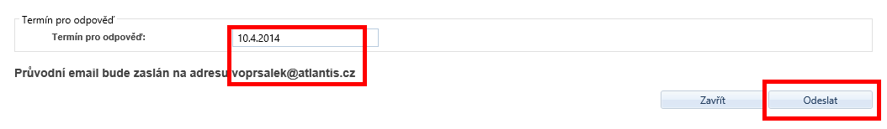Systém zobrazí dialogové okno s informací, na kterou adresu bude mail odeslán; vyplňte i datum, do kdy mají uživatelé na dotazník odpovědět (toto datum se zobrazí v těle mailu)

- Stiskněte tlačítko Odeslat
- Systém odešle dotazník na vaši mailovou adresu

Vyplnění dotazníkového šetření

V některých případech je třeba, aby odpovědi do systému zadal člen pracovní skupiny (nebo administrátor obce).
Příklad:
Členové pracovní skupiny vytisknou dotazníky a předají je občanům. Občané vyplní dotazníky a předají je zpět členům pracovní skupiny. Členové pracovní skupiny potřebují převést odpovědi do elektronické podoby.

Pro vyplnění dotazníku za uživatele postupujte následovně:

- Na stránce Tvorba PRO klikněte u vybraného dokumentu na odkaz Změnit
- Systém zobrazí kostru dokumentu
- Klikněte na odkaz Dotazníková šetření
- Systém zobrazí dotazníková šetření, která jsou u daného dokumentu vytvořena
- U dotazníku, který chcete vyplnit, klikněte na odkaz Vyplnit dotazník

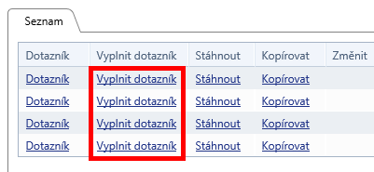

- Systém zobrazí detail dotazníku – takto vidí dotazník uživatelé, kteří vyplňují dotazník přes internet
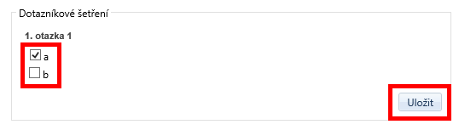

- Vyplňte odpovědi a stiskněte tlačítko Uložit
- Systém uloží odpovědi a nabídne nové vyplnění dotazníku

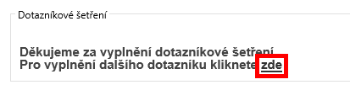

- Pokud potřebujete vyplnit dotazník za dalšího občana, klikněte na odkaz zde
- Systém znovu zobrazí dotazník

Zobrazení výsledků dotazníkového šetření

Členové pracovní skupiny si mohou zobrazovat výsledky dotazníkových šetření. Pro zobrazení výsledků postupujte následovně:

- Na stránce Tvorba PRO klikněte u vybraného dokumentu na odkaz Změnit
- Systém zobrazí kostru dokumentu
- Klikněte na odkaz Dotazníkové šetření
- Systém zobrazí seznam dotazníků, které byly vytvořeny pro daný dokument
- U odpovídajícího dotazníku klikněte na odkaz Dotazník
- Systém zobrazí podrobnosti dotazníku
- Přejděte na záložku Výsledky
- 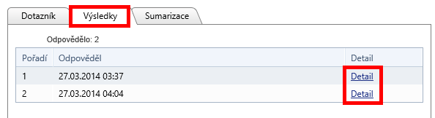Na záložce Výsledky systém zobrazuje seznam všech vyplněných dotazníků – tedy výsledky podle uživatelů

- Přejděte na záložku Sumarizace
- Na záložce Sumarizace systém zobrazuje výsledky podle jednotlivých otázek

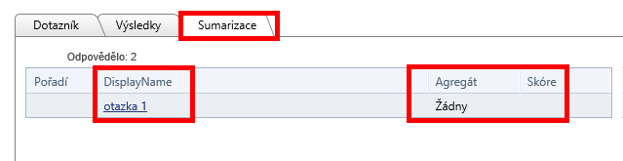

Vkládání předdefinovaného obsahu do kapitoly

Systém umožňuje vkládat předdefinovaná data do jednotlivých kapitol dokumentu. Jedná se o data předpřipravená uživatelem v jiných kapitolách, např. výsledky dotazníkového šetření a SWOT analýza, a také data Českého statistického úřadu. Tato data lze ve formě vět, tabulek a grafů vkládat do jednotlivých kapitol. Každé kapitole jsou přidělena data týkající se jejího tématu. Do každé z kapitol analytické části lze vkládat data týkající se tématu dané kapitoly.

Pro vložení předdefinovaného obsahu postupujte následovně:
- Na stránce Tvorba PRO klikněte u vybraného dokumentu na odkaz Změnit
- V kostře dokumentu klikněte na odkaz vybrané kapitoly
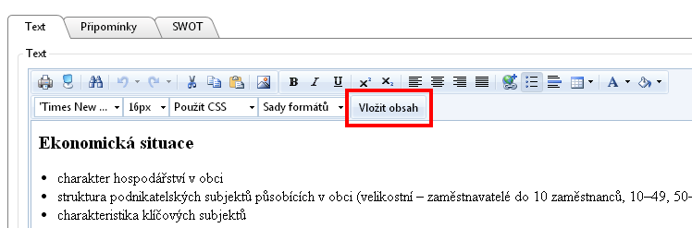
- Stiskněte tlačítko Vložit obsah
- Vyberte požadovaná data a stiskněte tlačítko vložit

Export dokumentu do PDF

Systém umožňuje export dokumentu do PDF. To znamená, že bude dokument exportován do PDF souboru, ale tento soubor nebude zveřejněn. Pro export dokumentu postupujte následovně:

- V horním menu vyberte položku Dokumenty > Tvorba PRO
- Systém zobrazí seznam všech dokumentů obce
- U dokumentu, který chcete publikovat, klikněte na odkaz Změnit
- Systém zobrazí detail dokumentu
- Ve spodní části stiskněte tlačítko Export do PDF
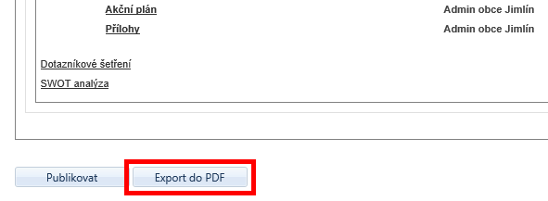

- Systém zobrazí nové okno a v něm HTML náhled souboru
- V levém horním rohu náhledu stiskněte tlačítko Vytvoř PDF

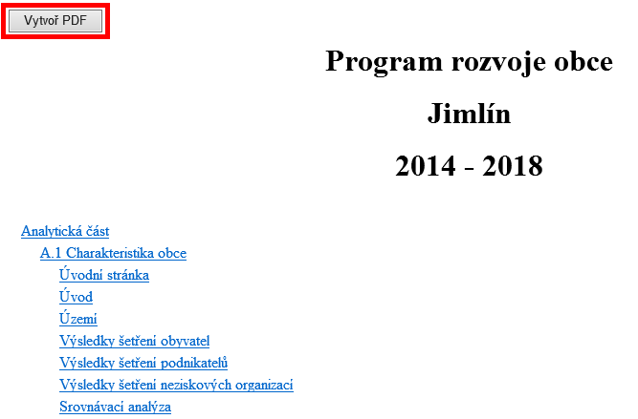

- Systém vytvoří soubor PDF a zobrazí ho v prohlížeči PDF souborů

Publikování dokumentu

Pokud jsou všechny kapitoly (které budou ve výsledném dokumentu) zpracované, je možné dokument zveřejnit. To znamená, že dokument bude exportován do PDF souboru, který bude zveřejněn – uvidí ho i anonymní uživatelé. Při publikování dokumentu systém uzamkne dokument a již nebude možné dokument upravovat.

Pro publikování dokumentu postupujte následovně:

- V horním menu vyberte položku Dokumenty > Tvorba PRO
- Systém zobrazí seznam všech dokumentů obce
- U dokumentu, který chcete publikovat, klikněte na odkaz Změnit
- Systém zobrazí detail dokumentu

- Ve spodní části stiskněte tlačítko Publikovat

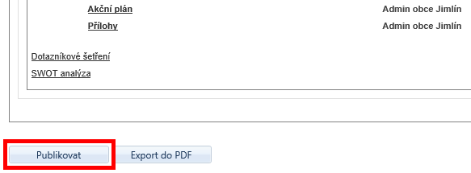

- 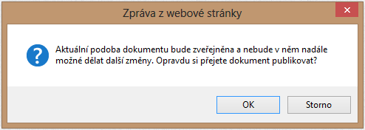Systém zobrazí okno pro potvrzení volby

- Systém zobrazí HTML náhled dokumentu
- V levém horním rohu stiskněte tlačítko Vytvoř PDF

- Systém vytvoří PDF
- Dokument je zveřejněn – bude se zobrazovat i anonymním uživatelům

Vytvoření uživatele

Systém umožňuje administrátorovi obce zakládat uživatele. Administrátor obce může přiřazovat uživatele
do pracovních skupin. Pracovní skupiny propojuje administrátor s dokumentem.

Pro vytvoření uživatele postupujte následovně:

- V menu horním vyberte položku Dokumenty > Uživatelé
- Systém zobrazí stránku s přehledem všech uživatelů, kteří spadají do dané obce

U administrátora obce je tvar přihlašovacího jména šestimístné číslo (např. 546011), u člena realizačního týmu je tvar „x 3 písmena příjmení 2písmena jména a dvoumístné číslo“ (např. xNovJa00).

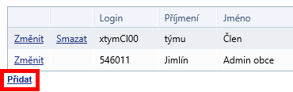

- Klikněte na odkaz Přidat
- Systém zobrazí formulář pro založení nového uživatele
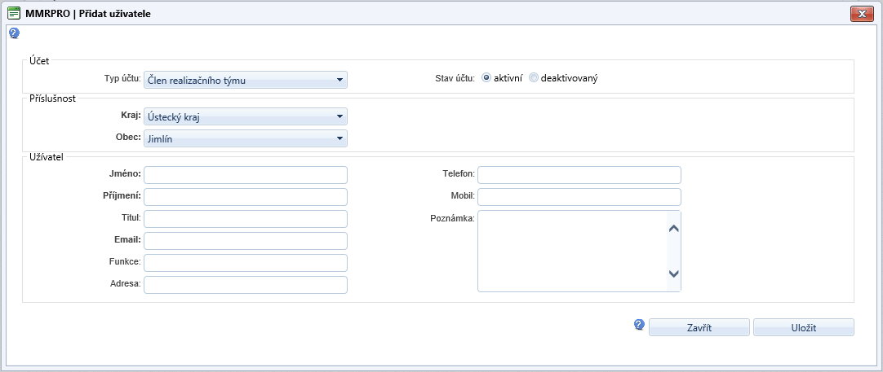

- Vyplňte alespoň povinné údaje
- Stiskněte tlačítko Uložit
- Systém založil nového uživatele

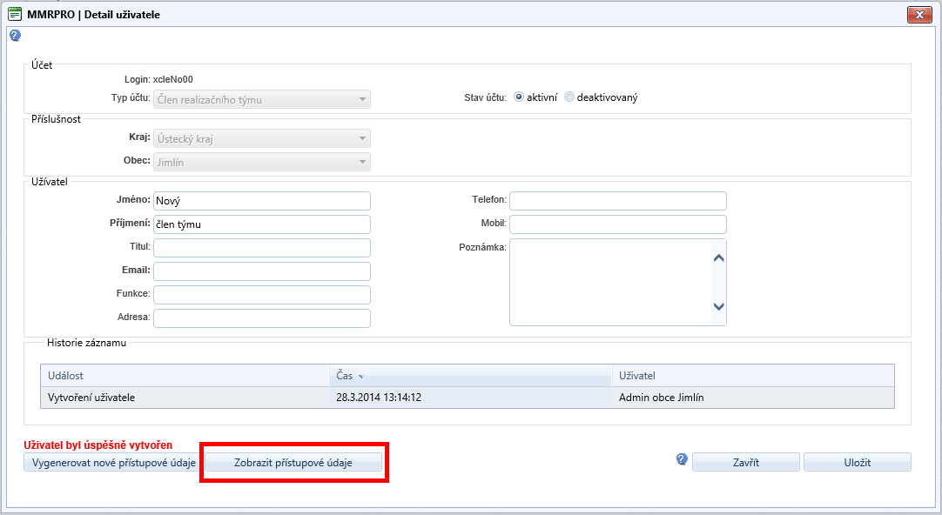

- Pro zobrazení přístupových údajů stiskněte tlačítko Zobrazit přístupové údaje
- Systém nabídne otevření pdf souboru s přístupovými údaji
- Soubor otevřete nebo uložte

Vytvoření pracovní skupiny

Systém umožňuje vytvoření jedné nebo více pracovních skupin. Pokud tuto pracovní skupinu (skupiny) propojíte s dokumentem. Členové pracovní skupiny (propojené s dokumentem) mohou nahlížet do daného dokumentu. Členům pracovní skupiny můžete přidělovat kapitoly dokumentu ke zpracování.

Pro vytvoření skupiny postupujte následovně:

- V horním menu vyberte položku Dokumenty > Pracovní skupiny
- 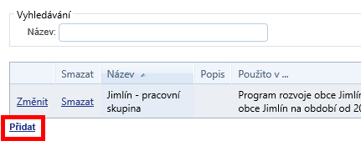Systém zobrazí přehled pracovních skupin spadajících do dané obce
- Klikněte na odkaz Přidat
- 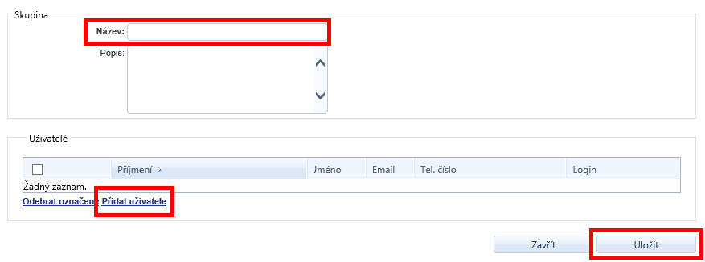Systém zobrazí dialogové okno pro vytvoření nové pracovní skupiny
- Zadejte název skupiny a přidejte do skupiny uživatele
- Stiskněte tlačítko Uložit
- Systém založil novou pracovní skupinu
- Tuto pracovní skupinu následně propojte s dokumentem

Odhlášení ze systému

Pokud se chcete odhlásit ze systému, klikněte na odkaz Odhlásit se v pravém horním rohu.

Obrázek: odhlášení ze systému

